

1 ноября 2026 г. | г. Москва

Коммерческое предложение
Office Kit S300 (0,8х5)
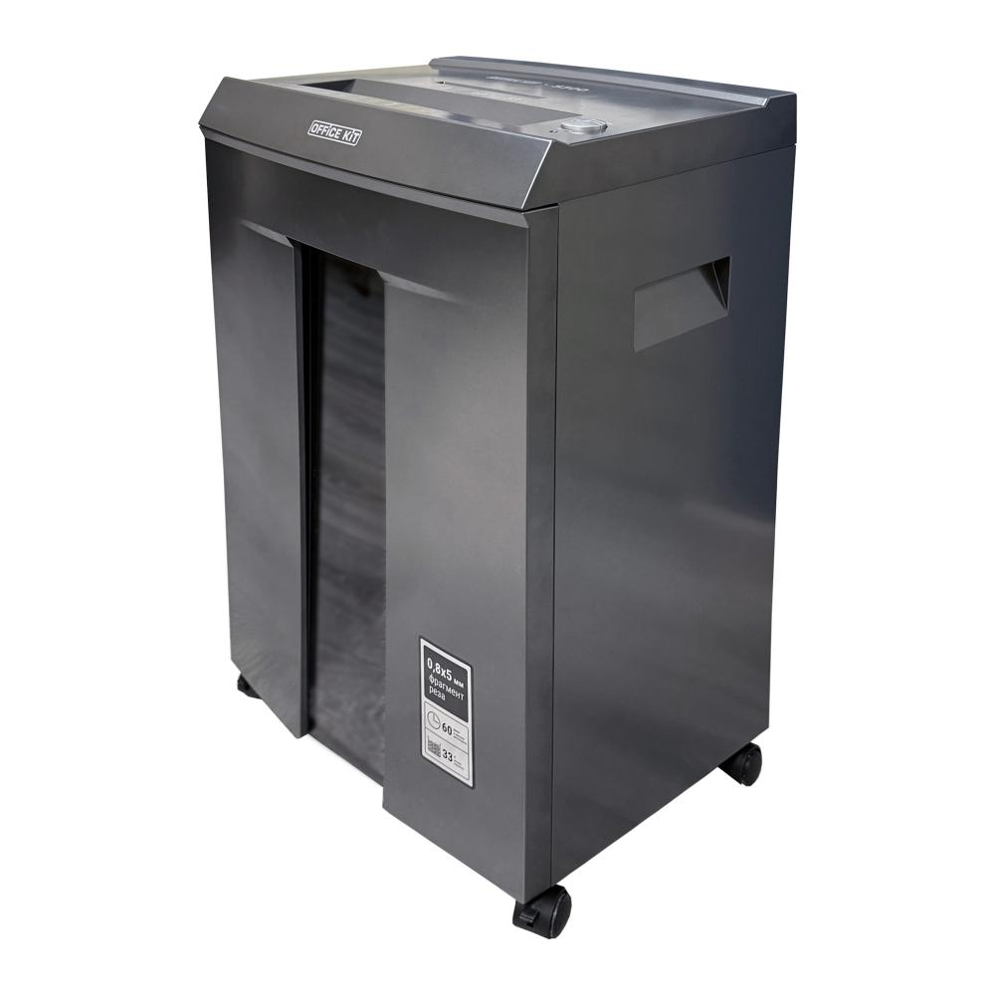 | Описание:  Office Kit S300 - стильный и лаконичный уничтожитель документов с самым высоким уровнем секретности P7. Обладает рядом преимуществ, отдельный слот для уничтожения CD-дисков и пластиковых карт.  Модель с повышенной мощностью позволяет одновременно уничтожать до 8 листов.  Уничтожает CD-диски и пластиковые карты.  Увеличенный цикл работы - 60 минут непрерывной работы  Защита от перегрева и низкий уровень шума

Параметры | Значение
Тип: | Офисные
Количество пользователей: | 3-5
Тип резки: | Перекрестный
Размер частицы, мм: | 0,8x5
Уровень секретности по DIN 66399: | P-7
Класс секретности для CD/DVD-дисков: | O-1
Количество уничтожаемых листов 70 г/м: | 8
Количество уничтожаемых листов 80 г/м: | 6
Емкость корзины, л: | 33
Скорость резки, мм/сек.: | 50
Ширина входа, мм: | 220
Мощность, Вт: | 500
Уровень шума, Дб: | 60
Реверс: | Да
Автореверс: | Да
Цикл работы: | 60/30
Отдельный слот для CD: | Да
Остановка при полной корзине: | Да
Защита от перегрева: | Да
Система энергосбережения: | Да
Ролики для передвижения: | Да
Высота, мм: | 628
Ширина, мм: | 400
Глубина, мм: | 310
Вес, кг: | 22,1

Фактические параметры товара могут отличаться от заявленного производителем в технической документации как в большую, так и в меньшую сторону в пределах допустимой погрешности не более 10%.
Это в равной степени относится как к размеру частиц, так и к уровню шума, скорости и количеству уничтожаемых листов. Данная погрешность является технологической нормой и не считается дефектом.
На изменение параметров может оказывать влияние плотность уничтожаемой бумаги и фактическое напряжение в сети.

Цена: 54 362 руб. 00 коп.
Гарантия:
Сроки поставки товара:
Срок действия ценового предложения:

Генеральный директор Миронов Б.Б.

